**Carnet de bord**

**Equipe:**

**Belkacem Serraye**

**Corentin Burguiere**

**Gonçalo Santos**

Juin-Août 2019 (vacance d’été):

**-Modélisation des modèles 3D suivant sur Blender:**

**-Tableau de Béatrice**

**-Mur et sol**

**-Coffre en bois**

**-Mannequin en bois**

**-Tissu rouge**

**-TV (sans texture)**

**-Boîte en carton**

**-Boîte en bois**

**-Livres (texture modifiable)**

**-Planche de bois**

**-Porte en bois**

**-Verre**

**-Création des textures**

**-Si les textures ne sont pas réalisées sur Paint.Net alors elles viennent de**: <https://www.textures.com>

Septembre 2019:

**-Invention du concept du jeu**

**-Première ébauche du jeu**

**-La première version se déroulait directement dans l’explorateur windows, chaque énigmes étaient indépendantes. Le jeu était codé sous python. Nous avions prévu de faire les énigmes une par une mais cette idée fut vite retirée. L’énigme du digicode et de la tv étaient déjà présentes.**

**-Création d’une vidéo explicative de l’ambiance visuelle et sonore de Action53:** [**https://www.youtube.com/watch?v=i0y1bwWSNSQ**](https://www.youtube.com/watch?v=i0y1bwWSNSQ)

**-Recyclage des modèles 3D réalisés pendant Juin-Août**

**-Invention de l’énigme du coffre blindé**

Octobre 2019:

**-Reconception du game design, maintenant le jeu se présente sous forme d’une pièce où le joueur est enfermé. Le jeu se présente comme un point and click. Le jeu repose sur un concept de surface cliquable, lorsque le joueur clique sur une zone, cela le dirige vers une autre partie de la pièce.**

**11-12 Octobre**

**-Début du mail**

**-commande pygame.Surface**

**-vidéo explicative**

**-Différentes idées (dans le mail)**

**-Envoie d’un mail explicatif sur le jeu, cela a permis plusieurs modifications, recherches,idées et précisions.**

Résumé et schémas:

L'exploration du grenier se procède ainsi:

Le joueur se trouve au centre de la pièce et peut tourner sur lui-même à 360°. En réalité, le joueur sera simplement devant une image fixe, et en appuyant sur les flèches, il pourra passer d'une image à une autre, les images ayant des zones communes, cela donne l'illusion de tourner dans une pièce 3D alors que c'est finalement un "simple" cycle d'images. Les différentes faces de la pièces sont représentées par les différents rectangles colorés sur l'image ci-dessous.

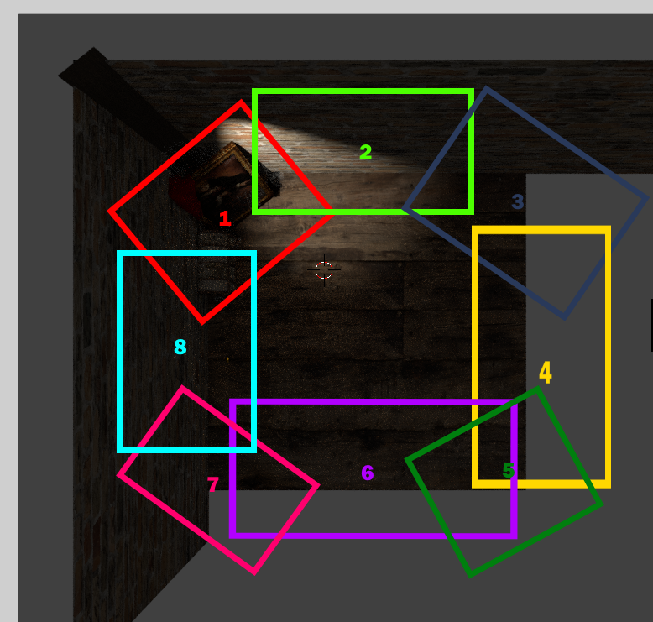

Sur chacune des faces de la pièce se trouve une ou plusieurs surfaces cliquables. Si le joueur passe le curseur sur ces zones et clique, cela changera l'image affichée par, par exemple, une énigme à résoudre ou un zoom de l'image précédente. Pour citer un exemple précis, lorsque le joueur se trouve sur la face correspondante au rectangle rouge, il va avoir affiché sur son écran une image représentant un coffre et un tableau. On aura définit une certaine zone correspondant aux coordonnées du tableau, et lorsque le joueur cliquera dessus, cela affichera une nouvelle image, en l'occurrence celle du zoom du tableau. De plus, en utilisant la même technique, en cliquant sur le drap rouge, une nouvelle image va s'afficher, celle du tableau sans drap, cela laissera apparaître un indice pour résoudre une énigme. L'image ci dessous explique cela.

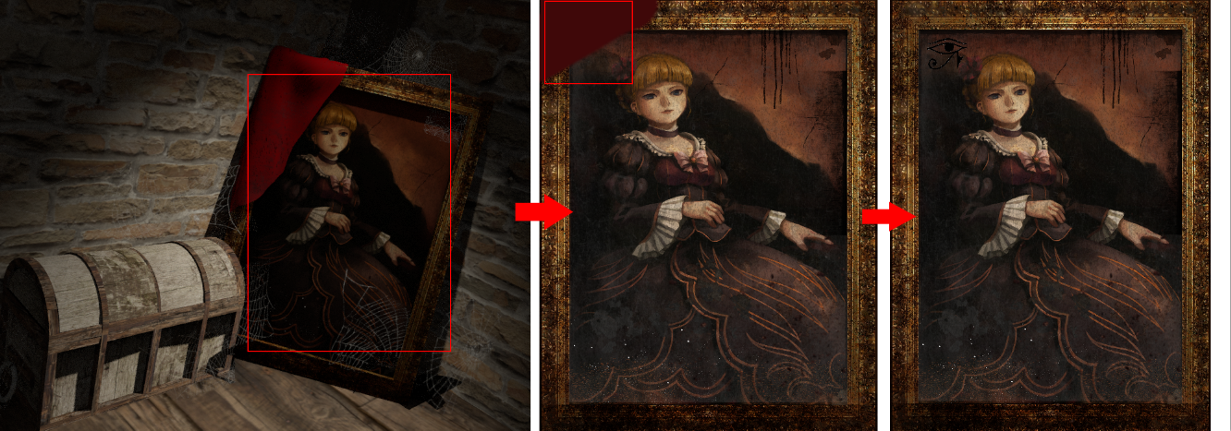

-Réalisation d’une vidéo explicative: <https://youtu.be/rZX_4bJKiKA>

-Explication des différentes énigmes:

-L'énigme du digicode, un texte serait écrit sur le mur, et en résolvant le texte, on obtiendrait un code à rentrer. On rentrerait ce code via le pavé numérique du clavier, soit en cliquant sur les différentes touches présentes sur l'écran en utilisant la même technique de "surface cliquable" utilisée pour l'exploration du grenier. Une fois le bon code rentré, on obtiendrait un élément utile pour la suite. Par exemple, un manuel de traduction du morse vers l'alphabet latin.

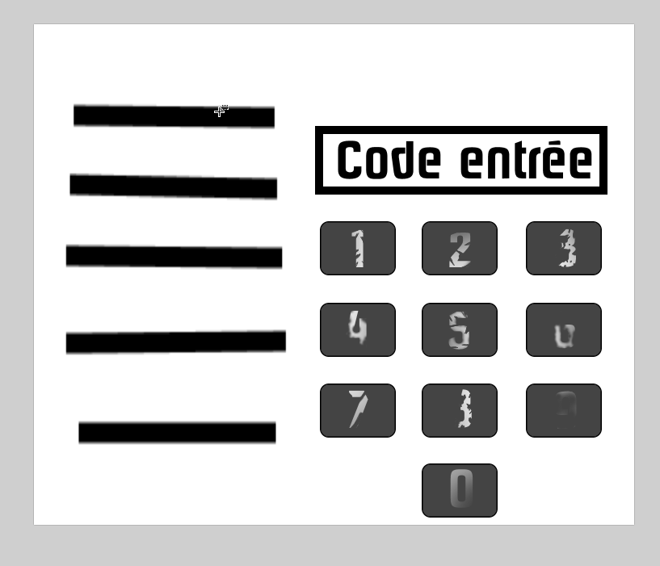

-L'énigme du mur, six briques dépassent du mur, lorsque le joueur clique sur l'une d'entre elles, cela va l'enfoncer. A partir de ça, un texte va expliquer l'ordre dans lequel appuyer sur les briques. Par exemple, si le texte dit "La sorcière qui voit tout, est le premier" et que le tableau a un oeil en haut à gauche, et bien il faut appuyer sur la brique en haut à gauche en premier. Et ainsi de suite pour la suite de l'énigme. Finalement cette énigme est assez similaire au digicode, à la différence que la façon d'afficher et de résoudre l'énigme est modifiée.

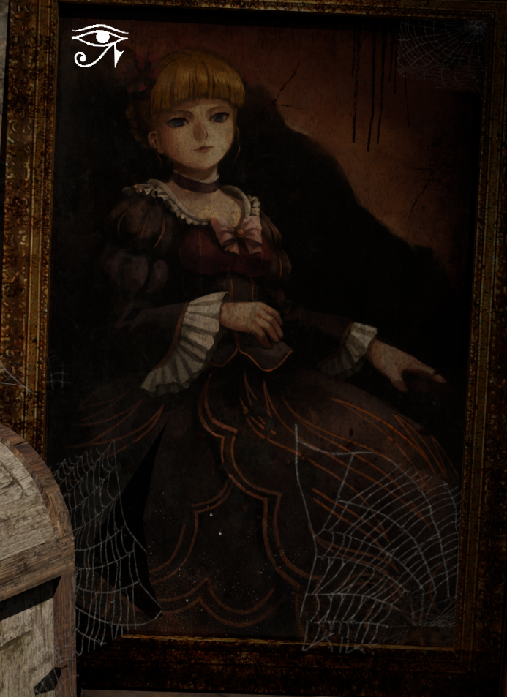

-La Constellation, le joueur peut trouver dans un livre le schéma du spectre du visible, et sur un petit papier que le joueur peut trouver facilement se trouve des indications comme: Loup= 500nm ; Lynx = 600nm ; etc.. Et lorsque le joueur regarde le plafond du grenier, il y voit des constellations, notamment celles du Loup et du Lynx. Le joueur n'a plus qu'à mettre en relation ces informations et devine que la constellation du Loup doit être verte et celle du Lynx rouge. Lorsque le joueur clique sur les constellations, elles changent de couleurs. Lorsque toutes les constellations ont les bonnes couleurs, le joueur entends un son et les constellations seront reliées pour former "W2L", signifiant "Welcome to Hell". Une fois cette énigme résolu, la planche en bois du sol, s'ouvre et laisse place à une nouvelle énigme.

-L'énigme de la planche de bois, une fois l'énigme "Constellation" résolu, le joueur a accès à cette énigme. Lorsque le joueur clique sur le trou de la planche, une image d'un coffre avec du morse gravé dessus s'affiche. A l'aide du Manuel de traduction du Morse obtenu grâce à l'énigme "digicode", le joueur peut décoder le message et ouvrir le coffre grâce à un digicode encore une fois. La récompense de cette énigme n'est utile qu'une fois l'énigme de la radio résolue.

-L'énigme de la radio, le joueur peut cliquer sur une radio, et lorsqu'il appuie sur le bouton, une série de son se lance. C'est du morse, le joueur peut le traduire grâce au Manuel de traduction trouvé précédemment. La récompense de cette énigme n'est utile qu'une fois l'énigme de la planche de bois résolue.

Une fois l'énigme de la planche de bois et l'énigme de la radio résolues, le joueur peut mettre en lien les deux récompenses pour accéder à l'énigme finale.

-L'énigme finale, l'énigme du grenier, une fois les différentes énigmes résolues, le joueur a toutes les clés en main pour ouvrir la porte et quitter le grenier. Un clavier est présent sur la porte, le joueur doit rentrer la bonne combinaison de lettre pour que la porte puisse s'ouvrir.

Interactions avec les objets du grenier:

-Le joueur peut cliquer sur le tableau et enlevé le drap

-Le joueur peut cliquer sur le coffre, et voir à l'intérieur, il y aurait à l'intérieur un crâne et un jouet, en cliquant sur le crâne, on pourrait le tourner avec la même mécanique que le joueur qui tourne dans le grenier, et il y aurait un code écrit dessus.

-Trou dans le mur, quand on clique dessus, on peut obtenir un petit papier avec des indications écrites dessus.

-Cliquer sur un bouton de la radio pour lancer un son

**15 Octobre**

**-Le jeu était initialement prévu sous python mais après un court passage à l’oral et un conseil du professeur, nous avons décidé de faire le jeu sous HTML et javascript.**

V**acance de la Toussaint:**

**-Modélisation des modèles 3D suivant:**

**-Porte blindée (13 octobre)**

**-Parchemins**

**-Coffre blindé + mouvement de la porte (19-20 octobre)**

**-TV (nouvelles textures)**

**-Grille du mur + boutons (21 octobre)**

**-Radio (21 octobre)**

**-Terminal de la porte finale (24-25 octobre)**

**-Livre (18-19 octobre)**

**-Cartons (26 octobre)**

**-petite boîte en bois (1 novembre)**

**-Plan simple avec textures (ex: Traduction du morse)**

**+les textures**

**+Copie de certains anciens modèles 3D pour gain de temps**

**+ re-texturage**

**+position de la caméra, caractéristique de la lumière et sa position**

**-Bouton start (14 octobre)**

**-Rendu blender (accès: Action53/Blender)**

**-idée d’horloge, mais vite supprimé (20 octobre)**

**23 Octobre:**

**-Site de test (peut-être a réutiliser plus tard)  
 -javascript apprentissage**

**-Mise en “background” des faces**

**-Le code pour les surfaces cliquables est écrit, il est simplement copié-collé à chaque page pour chaque surface cliquable, il nous suffit de changer les pages où vont rediriger les surfaces cliquables.**

**26 Octobre:**

**-Test des flèches pour revenir en arrière, difficultés pour placer les flèches**

**-Ici qu’on remarque qu’on pourra pas mettre de son car il se couperait en changeant de page**

**-problèmes pour se passer les fichiers et avec les pages html**

**27 Octobre:**

**-Surface sur la table avec la radio et les livres**

**Problème le zoom de la page qui change la surface cliquable**

**28 Octobre:**

**-On s’attaque au morse, feuille morse rajoutée**

**31 Octobre:**

**-Rajout d’anciens modèles blender pour combler de décor (verre, mannequin)**

**-Change la porte en métal par une double porte en bois**

**1 Novembre:**

**-cacher la grille d’aération par une planche en bois**

**-Début d’un cahier de charge pour ne pas se perdre (pas fini)**

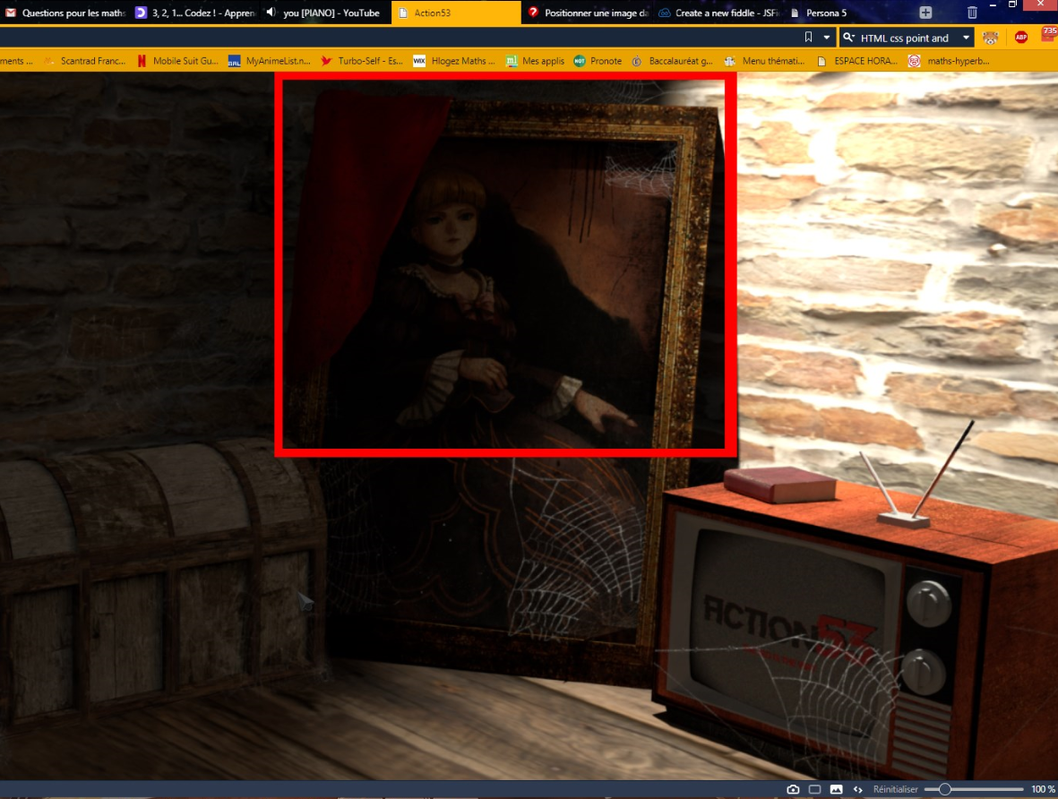

**-Flèche retour également fonctionnel (mais parfois compliqué à placer)**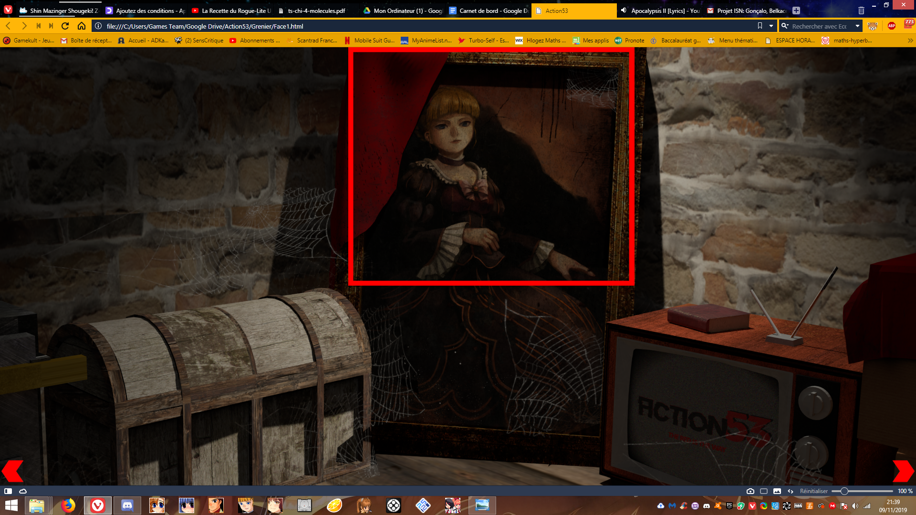

**-Les pages suivantes sont fonctionnelles:**

**-Grenier/Face1**

**-Flèches gauche et droite**

**-Tableau**

**-Tableau sans drap**

**-Grenier/Face2**

**-Radio (pas de sons)**

**-Surface cliquable sur la radio, mais rien ne se lance pour l’instant**

**-Grenier/Face8**

**-Coffre (le code n’est pas encore fait)**

**6 Novembre:**

**-idée pour faire peur facilement: Lorsque le joueur réussit une énigme, on met le crie d’une femme au loin**

Le schéma des pages à la fin:

-Grenier/Face1

-TV

-Coffre

-Intérieur

-Tableau

-Tableau sans drap

-Livres

-Grenier/Face2

-Radio

-Sons qui se lance quand on clique dessus

-Apparition du code morse après enigme du coffre blindé

-Grille

-Grille fermée

-Grille ouverte+parchemin

-Grille ouverte

-Grenier/Face_Finale

-Porte + terminal

-Terminal

-Page pour rentrer le code

-Grenier/Face8

-Coffre

-Coffre fermé

-Coffre ouvert

**10-11 novembre:**

**-Création du carnet de bord commun et des individuels**

**12 Novembre:**

**-Création d’un tableau qui est classé en 4 colonnes (énigmes, gameplay, solution, récompense) cela évitera qu’on se perde dans nos énigmes ainsi qu’en travaillant sur le décor**

**-Ajout de la surface 1.5+ leur surfaces cliquables respectives**

**-Ajout d’une flèche sur le coffre blindé pour voir le côté disposant du texte**

**15-16 novembre:**

**-Création de la page TV et TV2**

**-Le jeu se joue en grand écrans en appuyant sur F11 en début de jeu**

**-Rajouts de quelques sons en fond (il faut encore trouver un moyen de le jouer en boucle et en créer un meilleur)**

- Création de la page “d’accueil”

- Ajout du logo du jeu au niveau de l’onglet

IMPORTANT:

-Rajouter des papiers/journaux pour l’histoire

-Faire le coffre ouvrable

**idées à rajouter OU PAS**

**11 septembre:**

**-Bruit de pas lorsqu’on change d’image, lorsqu’on clique sur une flèche**

**-bruit d’enfants ou femme qui crie  
 -rajouté un effet fondu**

**-Au tout début rajouter un message à l’utilisateur “Un crayon et un papier, peuvent aider” (ça rime)**

**23 novembre:**

**Idées:**

-**bruit de vent/ sifflet de vent devant la porte finale  
 -faire un livre qui donne des indices pour aider le joueur**

**-Dialogues/descriptions des pensés du personnage**

**Modification:**

**-Retouche des modèles 3D pour correspondre à l’énigme de la grille**

**-Ajout du tableau**

**-Ajout de l’oeil**

**-Ajout de la carte**

**-Ajout du crâne, seulement cette fois le modèle est récupéré sur Internet**

**26 novembre:**

**-Impossible de changer la dimension des éléments HTML, donc on va devoir utiliser FireFox pendant l’oral et pendant la durée de code.**

[**https://openclassrooms.com/forum/sujet/creer-digicode-pour-afficher-un-nombre**](https://openclassrooms.com/forum/sujet/creer-digicode-pour-afficher-un-nombre)

**-On a trouvé un code similaire au digicode qui peut nous aider grâce au javascript**

**29 novembre:**

Idée de code:

**Variable=[ ]**

**Charger Image1**

**Quand image1 est cliquée**

**Variable==rajouter le CARACTERE 1 à la liste**

**Afficher 1**

**Si Variable=[1;1;1]**

**Si joueur clique sur ENTRER**

**Afficher page suivante**

**Sinon**

**Variable=[ ]**

**Return (?)**

**03 décembre 2019:**

-Avancé digicode

-Réussite du digicode mais il manque une page d’erreur, un changement de taille, le code à rentrer

-Il faudrait modifier le mot de passe de l’énigme (enlever une phrase)

-**L’intégrer à la face?**

**-Il faut rajouter la condition pour la page d’erreur**

-Rajouter panneau route 66

-Rajouter attention:Hématophobe à la page d’accueil + changer le fond

-faire le TOUS les rendus

- Changer png des flèches

04 décembre 2019:

-Idée pour le site

-Le joueur doit résoudre l’affaire du meurtrier à travers la pièce et le PC

-Le coupable est le perso qu’on contrôle

-Il faut plusieurs choses à sélectionner pour que la **PROBABILITé** d’avoir juste par accident soit faible

-”Prendre du recul”

-Le perso parle parfois

**06 décembre:**

-Enigme du mur complètement terminé à part l’apparence qui est toujours aussi différente selon les dimensions de l’écrans